1. Placă de bază standard ATX

1.1 Perimetru și găuri de prindere

Începem prin a selecta unitatea de măsură ( UNITS ) la centimetri. Creăm apoi perimetrul PCB-ului, de dimensiuni 30.5 cm x 24.4 cm ( 12 x 9.6 sq.inch ) , căruia îi aplicăm FILLET la colțuri cu R0.5. Această figură se va afla pe layerul PCB.

Adăugăm apoi la locațiile standard găurile pentru standuri, realizate din două cercuri concentrice de raze 0.3175 cm ( 0.125 inch ), respectiv 0.4765 cm (0.1876 inch), unificate apoi prin comanda BLOCK. Locațiile standard sunt aflate pe 3 linii coliniare, paralele cu lățimea plăcii. Vom folosi OFFSET pentru a crea linii ajutătoare. Prima linie se află la 1.65 cm (0.65 inch) distanță de partea inferioară a plăcii. A doua este la 12.446 cm (4.9 inch) mai sus față de prima, iar a treia la 28.194cm (11.1 inch) tot față de prima.

Creăm linii ajutătoare paralele cu lungimea plăcii, iar la intersecția liniilor se vor insera găurile de prindere. Măsurate de la linia din stânga a plăcii, distanțele sunt: 1.016cm ( 0.4 inch ), 15.494 cm (6.1 inch), 22.733 cm (8.95 inch). La toate intersecțiile se vor insera găuri, excepție făcând intersecția stânga-sus. Acolo vom trasa o gaură specială, mai la dreapta, pentru a lăsa loc porturilor. Această deplasare va fi de 2.286 cm (0.9 inch).

În figura 1.1 se poate vedea obiectul împreună cu liniile ajutătoare, iar în figura 1.2 layerul pentru linii ajutătoare este dezactivat.

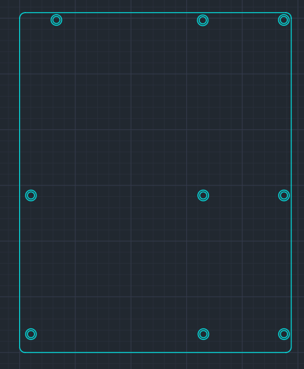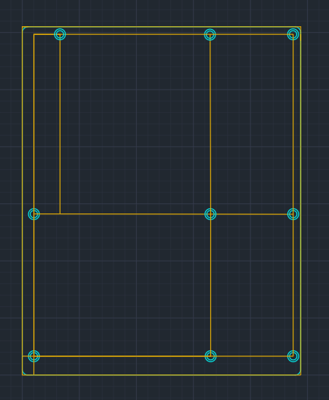

Figura 1.1 Figura 1.2

* 1. Porturi ( Input / Output Shield )

Pentru această componentă nu avem dimensiuni standard, dar trebuie să nu depășească 15.875 cm (6.5 inch) în lungime, măsurat de sus în jos. Trasăm această linie orizontală de limită pentru a nu depăși dimensiunile și după ce realizăm porturile, le lipim de marginea plăcii.

1. Diametrul unui port PS/2 este de 0.635cm (0.25 inch). Luând în considerare și învelișul acestuia, putem presupune lungimea de aproximativ 1cm (0.3937 inch). Vom folosi un singur port PS/2 întrucât majoritatea calculatoarelor actuale au unul singur ( probabil pentru depănare ). Adâncimea o vom considera 2 cm ( 0.7874 inch ).
2. Lungimea unui conector HDMI este de 1.39 cm (0.54724 inch). Se va încadra în 1.5cm ( 0.59 inch ) lungime per total. Adâncimea o vom considera de 2.5cm (0.98425 inch).
3. Porturile usb au lungimea de 1.25 cm (0.4921 inch) . Pentru un USB-HUB vom considera lungimea de 1.75 cm (0.689 inch) și adâncimea de 2 cm (0.7874 inch). Vom folosi 2 astfel de HUB-uri, iar unul va fi încorporat în modulul de LAN.
4. Lungimea unui port LAN Ethernet RJ-45 este de 1.1cm (0.433 inch). Lungimea modulului LAN va fi cea a porturilor USB, dar va avea adâncimea mai mare, 2.75 cm (1.082 inch).
5. Portul audio standard este jack 3.5mm (diametru). Învelișul portului va fi mai mare decât portul în sine din cauza electronicii necesare. Îl vom considera de 1cm (0.3937 inch) [lungime] și 2 cm (0.7874 inch) [adâncime].

Trasăm dreptunghiuri pentru fiecare port cu dimensiunile specificate pe un layer nou, numit Porturi. Ascunzând liniile ajutătoare, desenul arată ca în figură:

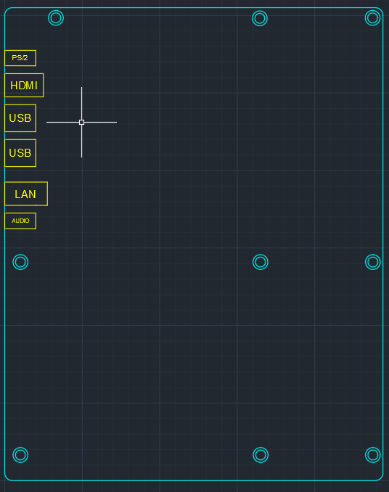

Figura 1.3

* 1. Soclu procesor (AMD AM4, de tip PGA – cu pinii vizibili pe procesor)

Pentru a construi soclul procesorului ne vom fom folosi de schița din figura 1.4, preluată de pe site-ul wikichip.org.

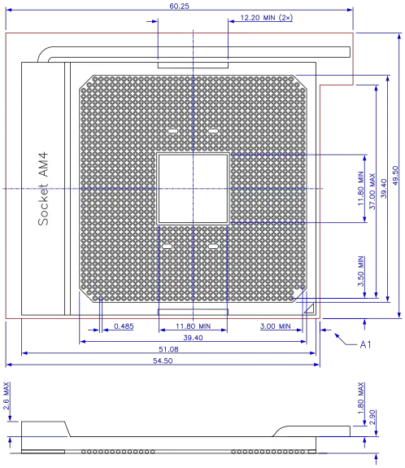

Figura 1.4

Se observă că în mare parte figura se poate realiza din linii și funcțiile CHAMFER și FILLET. Vom crea un nou desen și vom lucra în milimetri. ( comanda UNITS ). Orificiile le vom crea făcând pinii, după care folosim HATCH pe opțiunea internal point. În 3D, pinii vor avea înălțime mai mică pentru a crea orificiile ca zone de contact.

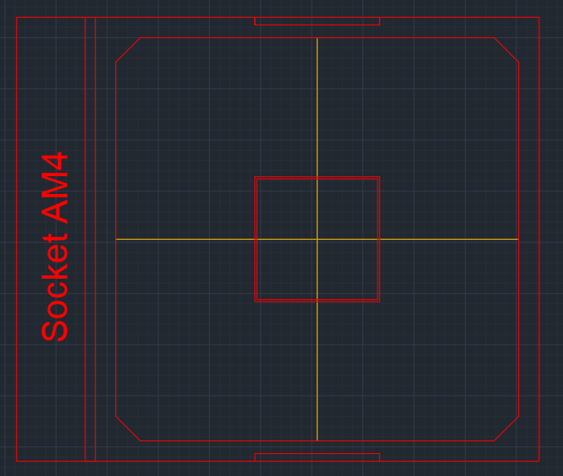În figura 1.5 se află desenul fără pini și manetă.

Figura 1.5

Maneta o vom crea într-un nou layer folosind linii, creând o formă de L căreia îi aplicăm fillet.

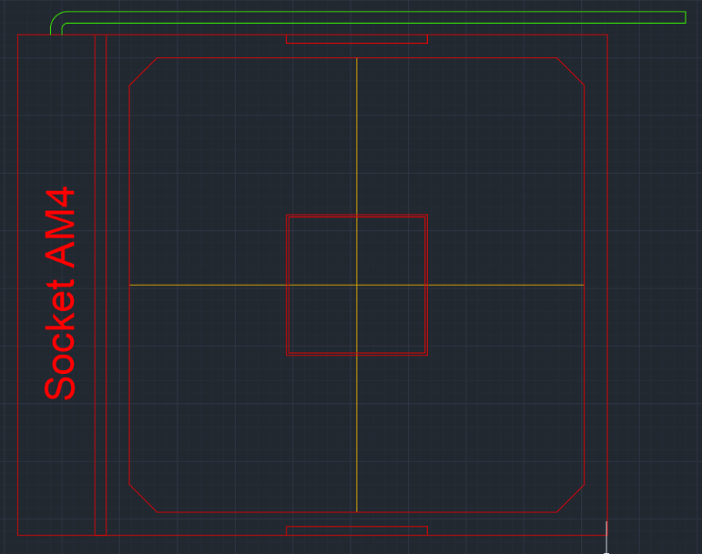

Figura 1.6

Pentru pini vom crea alt layer și vom defini un block. Pinul va fi un cerc cu circumferința din schiță cu centermark. Pinul va fi colorat galben, iar centermark-ul cu un galben mai deschis. Folosind block-ul creat si funcția ARRAY, tipul RECTANGLE, vom ajunge la figura 1.7.

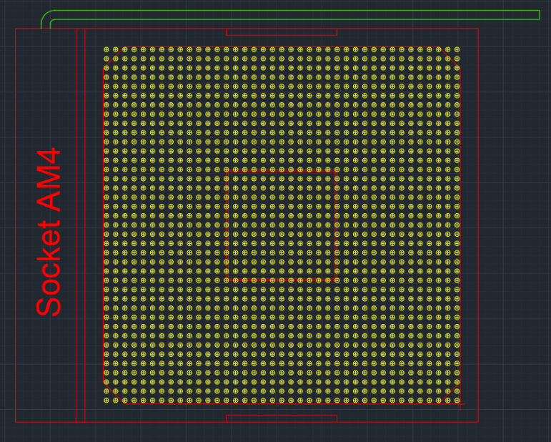

Figura 1.7

Mai rămâne doar să ștergem surplusul de pini după ce folosim comanda EXPLODE. Fiind vorba de sute de obiecte, programul cel mai probabil se va bloca pentru câteva secunde, dar este normal.

Ștergem pinii rămași în afară.

Ștergem și pinii care se suprapun cu aria goală din centru. Acest lucru îl vom face ștergând pinul cu care se intersecteaza în stânga sus și cel din dreapta jos, după care punem layerul soclului în starea FREEZE, urmând să selectăm pinii care trebuie ștersi prin RECTANGULAR SELECTION. Apoi apăsăm delete, și scoatem layerul soclului din starea FREEZE.

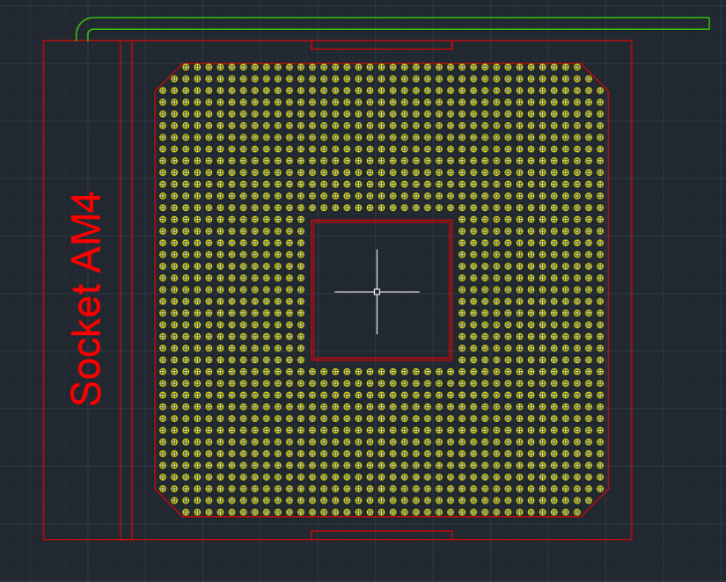

Figura 1.8

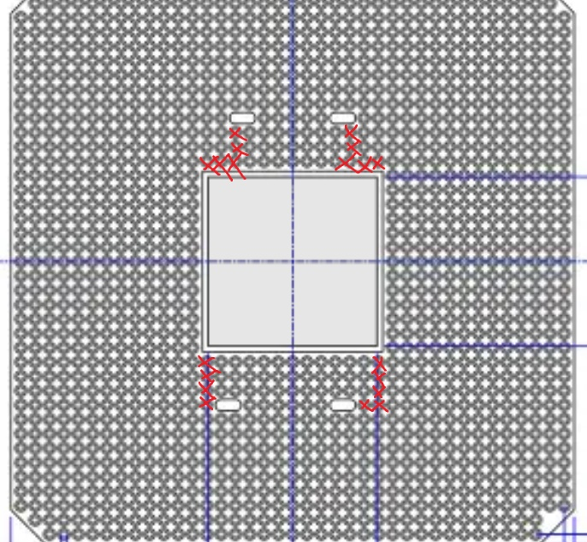Ce mai rămâne de făcut este să introducem cele 4 găuri unde nu se află pini, din design-ul soclului. Putem număra unde se află pinii lipsă, ii conectăm cu linii, și folosim TRIM pentru a tăia surplusurile, apoi mutăm găurile create în layerul soclului. Vom număra unde se află pinii lipsă ca în figura 1.9, unde am marcat cu X-uri roșii calea parcursă.

Figura 1.9

În final, soclul procesorului este prezentat în figura 1.10.

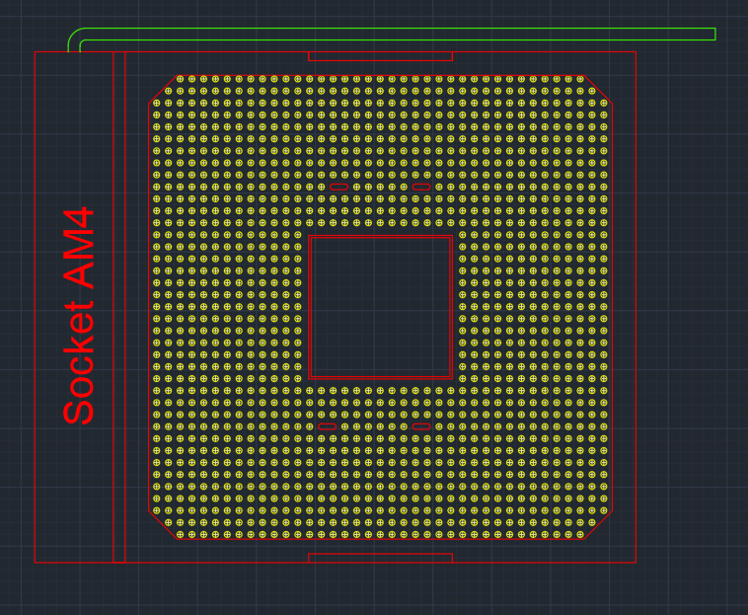

Figura 1.10

Se aplică HATCH (solid) în zona delimitată de octogon și se inserează desenul pe placa de bază cu XREF ( eXternal REFerence ). Creăm un layer „Socluri” și mutăm acolo tot obiectul, rotit la 180 de grade (ROTATE), așa cum trebuie să apară pe PCB.

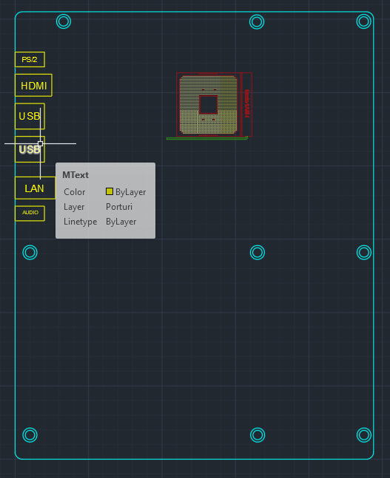

Figura 1.11

* 1. Soclu memorii RAM ( aspect standard DDR4 ).

Vom avea nevoie de patru slot-uri pentru Random Access Memory. Le vom denumi A1, A2, B1, B2 pentru că vor lucra pe canale ( Dual Channel ), i.e. A1 cu B1 și A2 cu B2 (încrucișate).

Pentru implementare, vom avea un block pe care îl vom folosi de 4 ori cu XREF. Am putea folosi și MBLOCK, dar de data aceasta external reference ne-ar ajuta mai mult, în caz de vrem să modificăm slotul să-l facem mai complex.

Lungimea unui slot RAM este de $5\frac{1}{4}$ inch (133.35 mm), iar lățimea 0.295 inch (7.5mm). Centrat într-un dreptunghi de aceste dimensiuni, introducem alt dreptunghi de aceeași lungime, dar de lățime 2.9 mm.

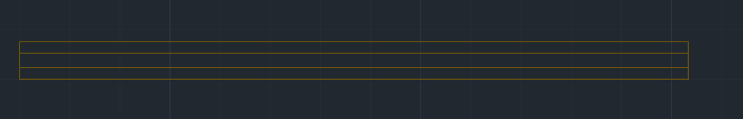

Figura 1.12

Vom avea acum nevoie, la ambele capete, de clemele de prindere. Din vedere TOP, se vor vedea tot ca niște dreptunghiuri. Se vor încadra în lățimea dreptunghiului interior. Extindem la ambele capete dreptunghiurile cu 9.5mm și desenăm clemele. Putem face o singură clemă pe care să o duplicăm cu mirror față de mijlocul dreptunghiului initial.



Figura 1.13

Am mai extins fiecare clemă cu 3mm în ambele părți. Dezactivând layerul clemelor, plasticul suport ar trebui să arate ca în figura 1.14:



Figura 1.14

La capete plasticul trebuie să fie deschis ca să permită clemelor să deschidă slotul, pentru când se va extinde modelul la 3D.

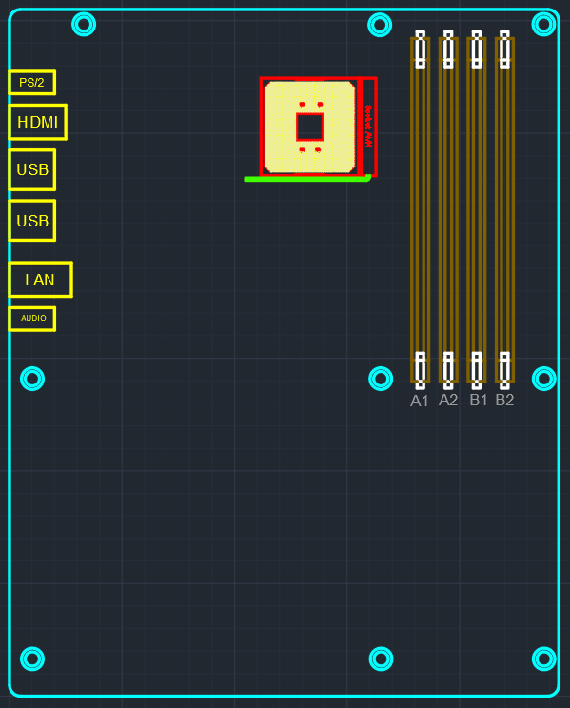Așezăm sloturile RAM pe placa de bază și le notăm A1/A2/B1/B2 ( figura 1.15 ).

Figura 1.15

* 1. Slot PCI Express x16

Slotul PCI Express se aseamănă ca aspect cu cel de RAM – un canal dreptunghiular cu o „cheie”. Se vor desena practic ca două dreptunghiuri, încorporate într-o carcasă de plastic.

Canalul mare ( care se va afla în partea stângă din vederea TOP ) va fi de 71.65 mm, iar cel mic de 11.65 mm. Cheia despărțitoare va fi de 1.78mm. lățimea carcasei va avea 8.7mm, iar canalul nu are o lățime standardizată, dar ar trebui să fie treimea centrală ( nu contează atât de mult mărimea canalului întrucât soclul va avea pini de contact flexibili și sistem de prindere ).

Ciocănelul de prindere îl vom amplasa în partea dreaptă. Dimensiunile nu sunt standard, dar am păstrat forma.

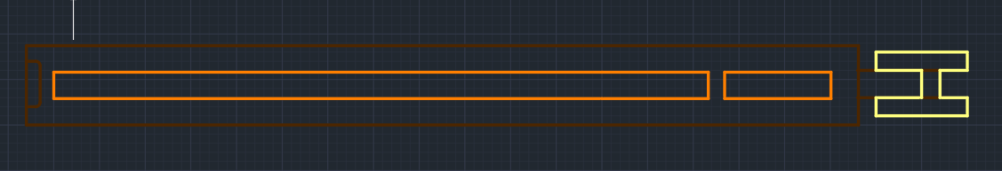

Figura 1.16

Fiind vorba de o placă de bază Full-ATX vom amplasa două astfel de sloturi pe placa de bază. Fiind identice, nu avem nevoie să le modificăm ulterior, deci vom folosi aceeași instanță. (XREF)

* 1. Slot PCI Express x4 & PCI Express x1

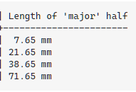Idem Slot-ului PCI Express x16, folosim mărimile din figura 1.17.

Figura 1.17 (serverfault.com)

Sloturile PCIe x8 se fac actualmente asemenea celor x16 cu mai puțini pini activi, pentru a facilita compatibilitatea fizică cu dispozitivele x16 să ruleze în regim x8.

În figurile 1.18, respectiv 1.19, regăsim (în ordine) PCIe x4 și x1, iar în figura 1.20 așezarea pe placă. Observăm că nu mai au clemă de prindere.

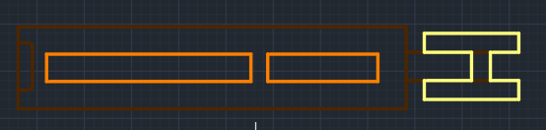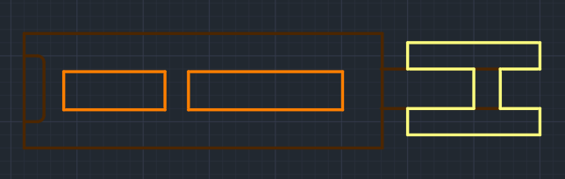

Figura 1.18 Figura 1.19

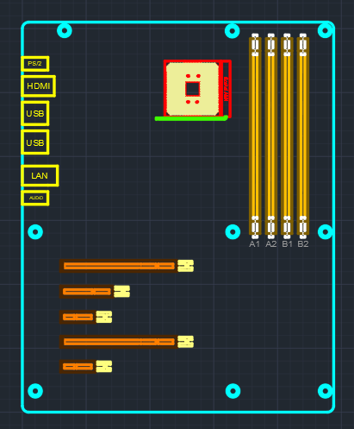

Figura 1.20

1.7 Regulatoare de tensiune

Vom avea nevoie pentru VRM ( Voltage Regulator Module ) de 3 componente: condensatorul, inductorul și MOSFET-ul. Ele se vor plasa lângă soclul procesorului.

* + - Condensator ( eng. Capacitor )

Va avea formă cilindrică ( cerc din TOP view ). Diametrul exterior este 0.5 cm. Folosim comanda HELIX ( Raza 0.225 cm ) pentru structura internă spiralată. Folosim LINEWEIGHT 2mm și obținem secțiunea în planul TOP ( figura 1.21 ).



Figura 1.21

* + - Inductor

Este o bobină de inducție, de obicei circulară cu miez de fier, izolată cu plastic pentru a evita interacțiunea. Folosim DOUGHNUT, diametru exterior de 0.46 cm, interior de 0.23 cm și ARC pentru sârma bobinei (figura 1.22). Izolația de plastic din viziune TOP : 0.7 cm x 1.1cm .



Figura 1.22

* + - MOSFET ( Metal Oxide Semiconductor Field-Effect Transistor )

Este un tranzistor semiconductor de tip npn. Vom folosi urmatoarea figura preluată de pe theengineeringprojects.com pentru a crea viziunea TOP (figura 1.23). Am folosit HATCH și am încadrat totul într-un pătrat cu latura de 0.25cm (figura 1.24). Am setat gridul la spațiere de 0.5.

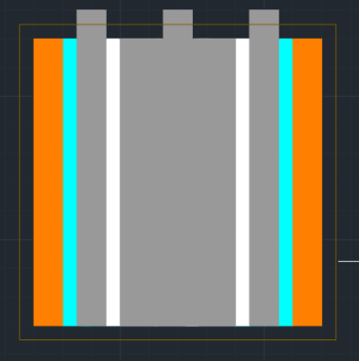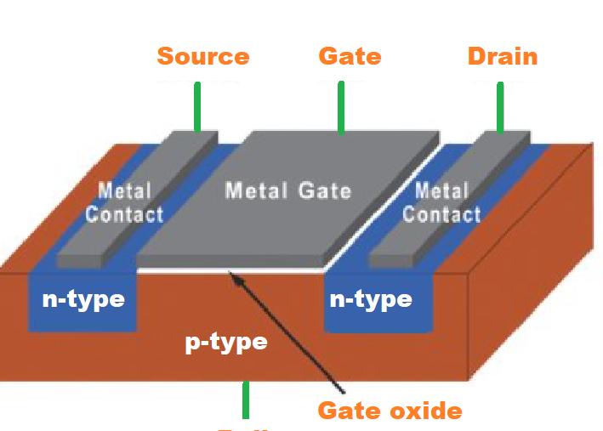

Figura 1.23 Figura 1.24

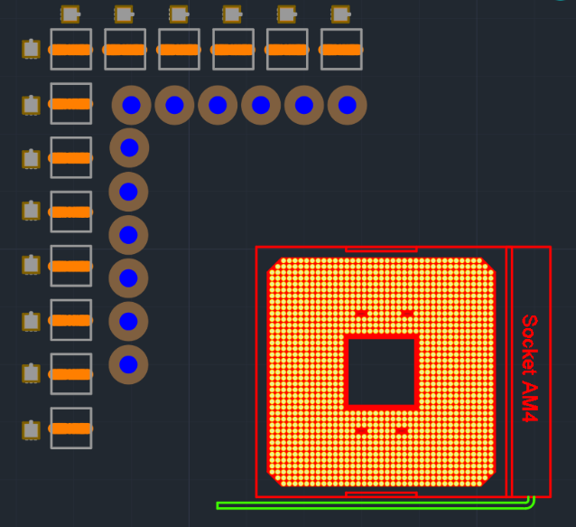

Figura 1.25

* 1. Conector alimentare procesor

Din acest conector se alimentează procesorul. Este format din 8 pini a căror formă alternează între pătrat și hexagon (un pătrat căruia i se aplică chamfer la colțurile superioare). Ar fi bine atunci să facem din pini câte un MBLOCK.

Mărimea unui pin, cu tot cu plasticul izolator, trebuie să se înscrie într-un pătrat cu latura de 4 mm. Cele două prototipuri se află în figura 1.26. Spațiind fiecare pin la 0.2mm și folosind HATCH se obține figura 1.27 (ținând cont de standardul de forme al pinilor).

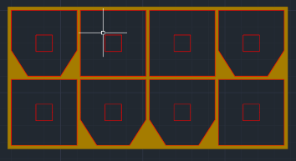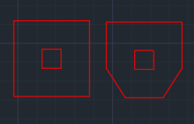

Figura 1.26 Figura 1.27

* 1. Conector alimentare placă de bază

Idem celui de procesor; vor fi 24 de pini.

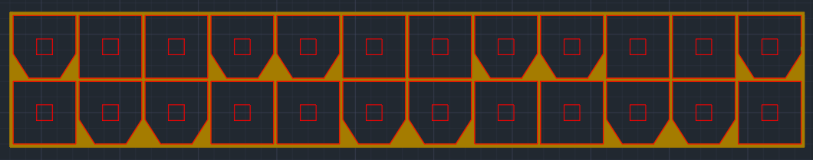

Figura 1.28

* 1. Bateria de bios

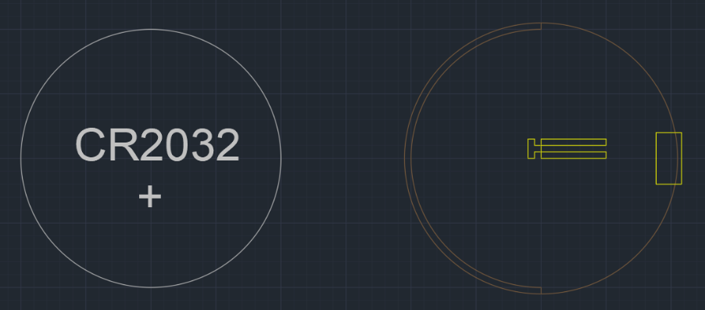Bateria de bios ( CR2032 ) are diametrul de 2 cm. Contactele bateriei sunt + deasupra și – dedesubt. Suportul bateriei va facilita scoaterea, dar și prinderea acesteia folosind direct contactele. (care sunt fâșii de metal).

Figura 1.29

* 1. M2 NVMe

Pentru portul de stocare M2 NVMe ( pentru SSD ) am găsit conform videocardz.com dimensiunea de 22 mm. Placa de bază va avea stand-uri pentru diferite lungimi ale SSD-urilor ( 30, 42, 60, 80 , 110 mm ). Șurubul de prindere are diametrul de 3 mm.

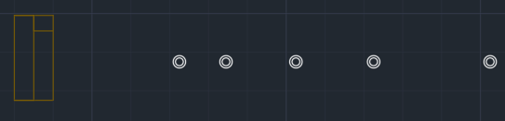

Figura 1.30

* 1. Porturi SATA

În figura 1.31 se află schița portului SATA preluată de pe alextronic.biz.

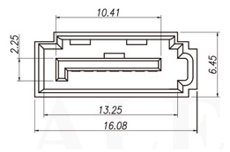

Figura 1.31

Pentru forma de L din mijloc se va folosi MLINE.

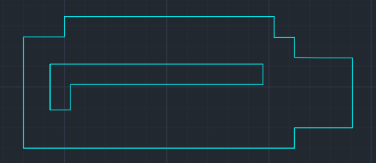

Figura 1.32

* 1. Header audio AC’97 HD

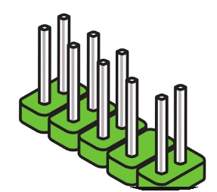În figura 1.33 se află aranjarea pinilor header-ului de sunet care se va conecta la porturile carcasei.

Figura 1.33

Figura este preluată dintr-un video de pe youtube, aparținând lui *SoSoTech*. Pinii trebuie să fie groși de cel mult 1mm, iar spațierea implicită dintre ei este de 0.1 inch ( 2.54 mm ).

* 1. Header USB

Header-ul de usb se construiește la fel ca cel de audio; diferă organizarea pinilor. Preluată de pe *electronics.stackexchange.com*, ordinea pinilor este după cum urmează în figura 1.34.

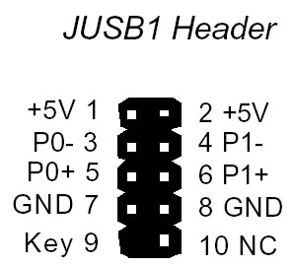

Figura 1.34

* 1. Headere 4 pin pentru ventilatoare

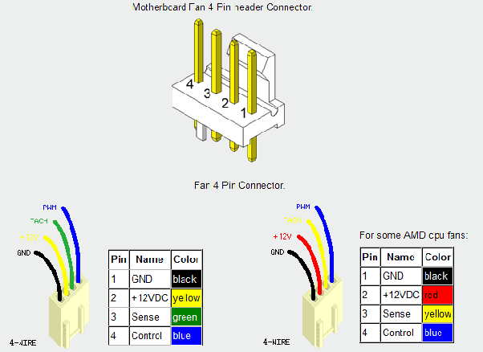Și header-ul pentru ventilatoare respectă standardul spațierii de 0.1 inch. Vom amplasa trei astfel de headere, conform standardului actual al plăcilor de bază: unul obligatoriu pentru procesor care este controlat automat în funcție de temperatura acestuia și două auxiliare ( chassis fan – ventilator de carcasă ). Forma carcasei acestui header va facilita o siguranță prin care nu se pot conecta pinii în ordine inversă, astfel încât pinii de alimentare să fie mereu la locul desemnat, conform figurii 1.35, preluată de pe forumul *Quora*.

Figura 1.35

* 1. Header cu 2 pini pentru resetarea setărilor BIOS

Cu spațierea standard, lângă baterie se va amplasa un header de 2 pini care va avea rolul resetării setărilor de BIOS. Când cei 2 pini sunt conectați ( scurt circuit ), prin lipsă de curent, unitatea de stocare a setărilor BIOS este volatilă, va pierde informația și va reveni la setările implicite.

* 1. Header pentru panoul frontal

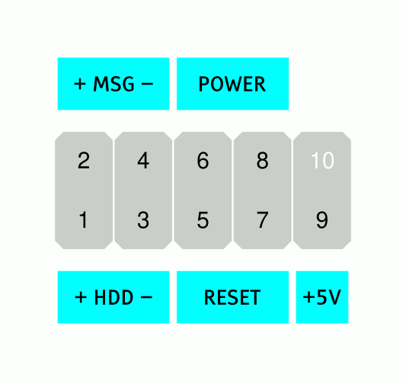 Panoul frontal nu are o matriță standardizată, dar spațierea standard este respectată.

Figura 1.36

Figura 1.36 arată una dintre variantele de aranjare a pinilor. Vom nota pinii folosind TEXT, întrucât nu este standard așezarea lor.

* 1. 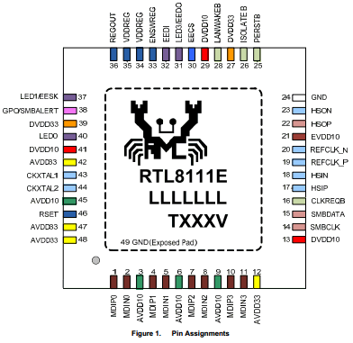Chip integrat pentru rețea ( RLT8111E )

Figura 1.37

În figura 1.37 este prezentat chip-ul de rețea RTL8111E aparținând firmei REALTEK. Conform *www.datasheet-pdf.info* , de unde a fost preluată și figura, dimensiunile circuitului integrat sunt de 1cm x 1cm, iar dimensiunea reală ( cu tot cu pini ) este la latitudinea producătorului.

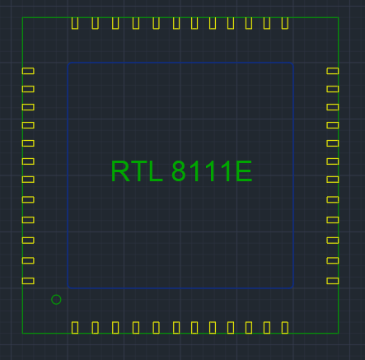 Pentru a reprezenta acest circuit integrat am folosit ARRAY după ce am creat un pin. Am aliniat apoi cei 12 pini și am folosit MIRROR față de linia mediană pentru a crea pinii de pe partea opusă. Pentru pinii laterali am folosit COPY și apoi ROTATE (figura 1.38).

Figura 1.38

* 1. Chip integrat pentru sunet ( ALC892 )

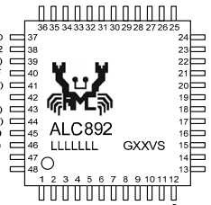Din aceeași sursă ca a chip-ului de rețea regăsim schița din figura 1.39:

Figura 1.39

Dimensiunile acestui circuit integrat sunt de 14mm x 14mm.

* 1. Chip integrat pentru manipularea parametrilor bazați pe ambient

Rolul acestui chip este de a controla parametrii ce depind de factori externi cum ar fi temperatura procesorului, care afectează viteza de rotație a ventilatoarelor; de aceea se mai numește si Super I/O.

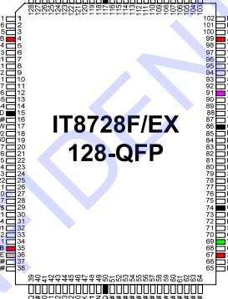

Figura 1.40

Dimensiunile sunt 15mm x 12mm. Numărul de pini pe lățime este de 26, iar pe lungime de 38.

Trecerea la 3D

* 1. Perimetru și găuri de prindere (stand-uri)

Plăcile de bază au în general grosimi între 1.6mm și 2mm. Vom folosi 2mm. Punem în afară de PCB toate layerele pe FREEZE. Folosim PRESSPULL în zona delimitată de colțurile PCB-ului și discurile stand-urilor, după care folosim încă o dată pentru fiecare stand între cele două cercuri, rezultând figura 1.41. Punem stand-urile într-un layer separat cu o culoare potrivită.

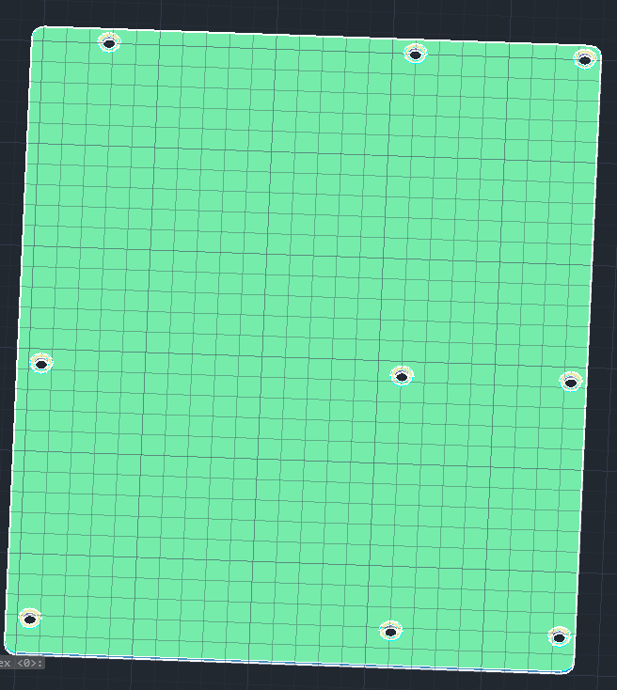

Figura 1.41

* 1. IN / OUT Shield

Pentru porturi vom avea nevoie întâi de schițe 2D suplimentare din plan lateral.

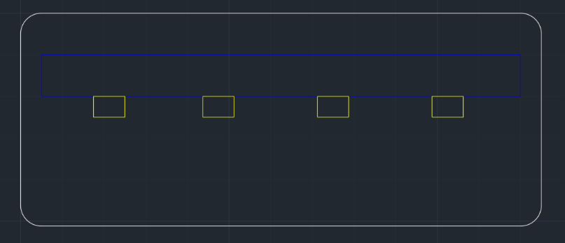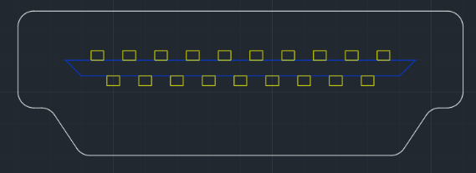

Figura 1.43

Figura 1.42

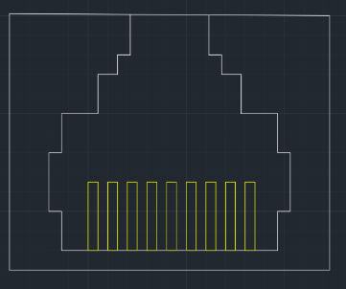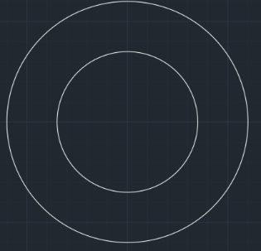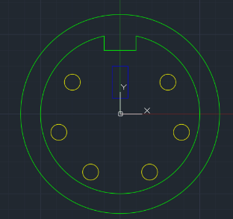

Figura 1.44 Figura 1.45 Figura 1.46

Folosind PRESSPULL ajungem la figura 1.47 și folosim apoi figurile anterioare (1.42 -> 1.46) prin XATTACH (eXternal ATTACH) și ROTATE3D pentru a insera formele 2D ale porturilor.

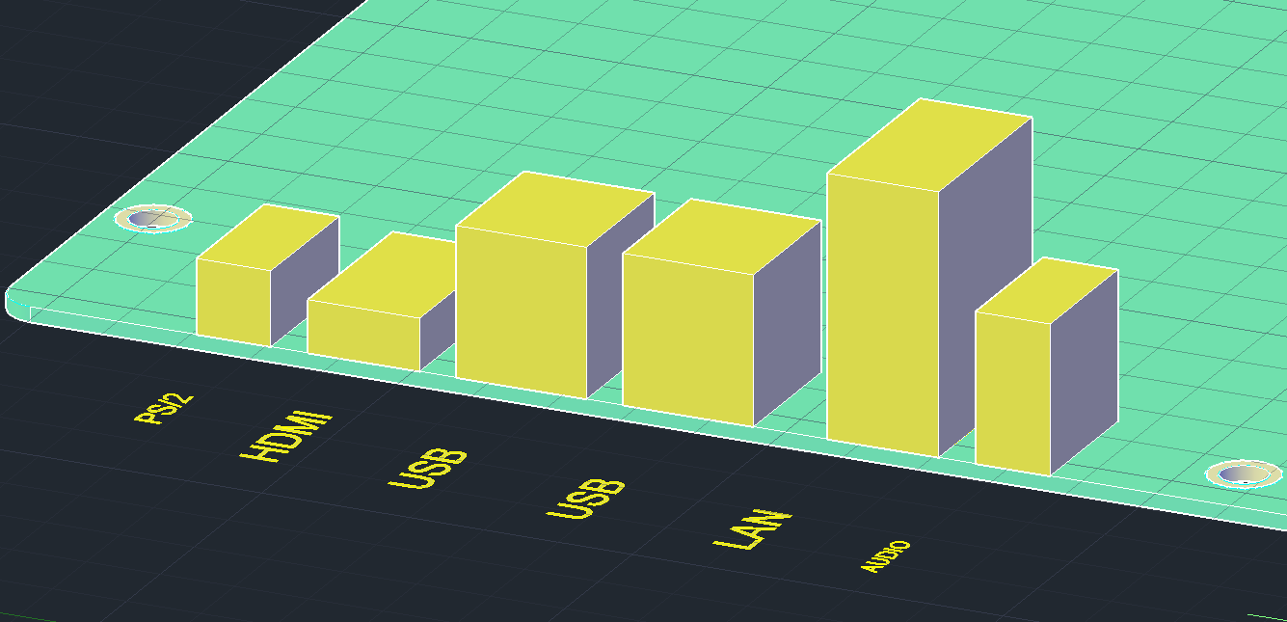

Figura 1.47

Folosind apoi PRESSPULL, rezultă figura 1.48.

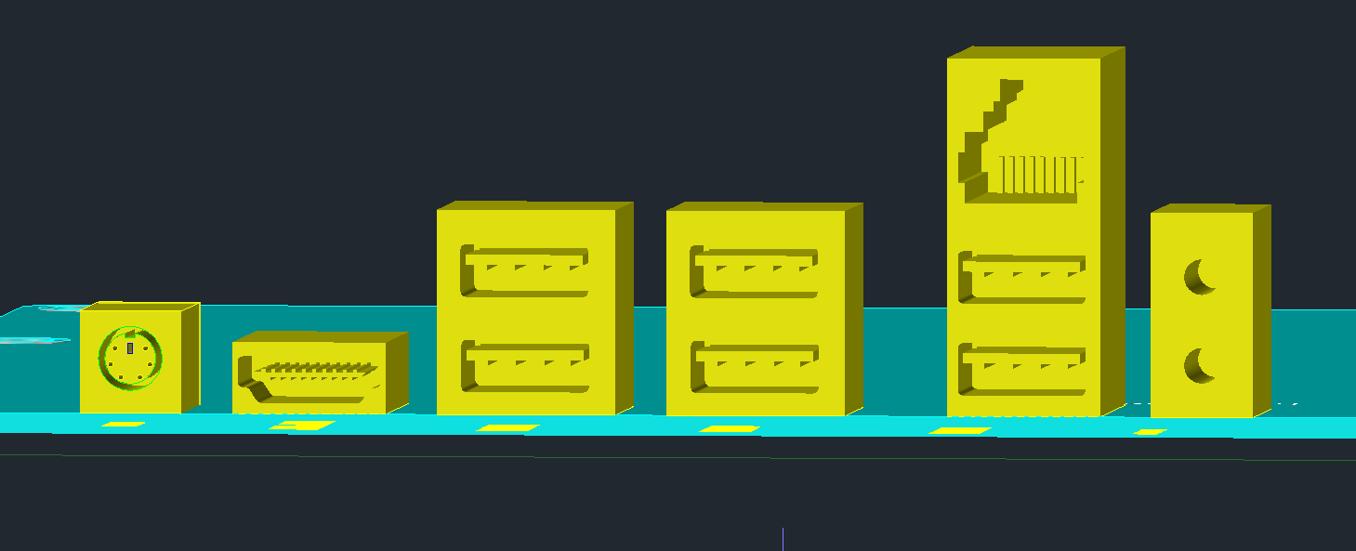

Figura 1.48

* 1. Soclu procesor

Pentru soclul procesorului se va folosi EXTRUDE, SUBSTRACT și BOX, precum și SWEEP pentru manetă. Operația de PRESSPULL consumă prea multe resurse în acest caz (se blochează aplicația). Se mai folosește și JOIN pentru a converti bucăți de linii în linie continuă (ajută în special la sweep). Am folosit și TXTEXP (TeXT EXPlode) pentru a converti textul în poligoane, pentru a scrie pe soclu prin extrude și substract.

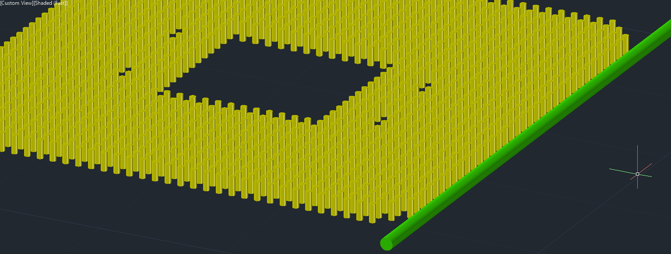

Figura 1.49 (fără carcasă)

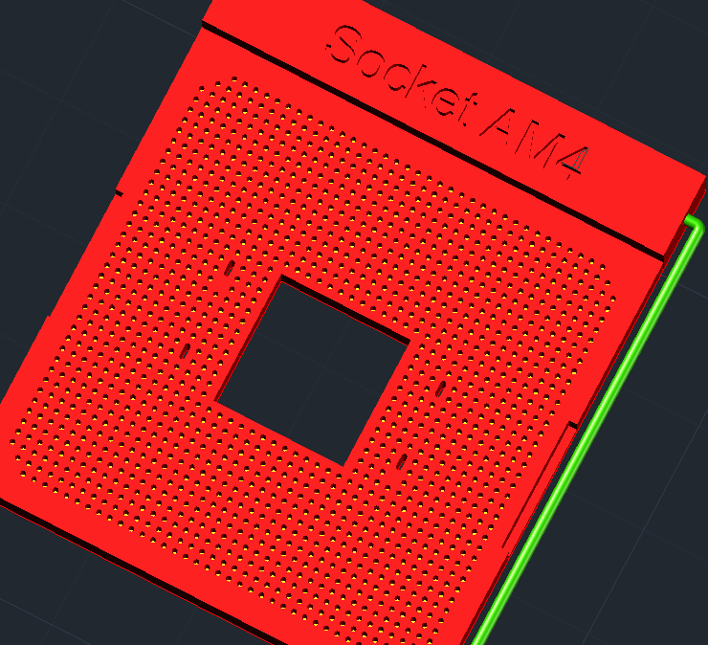

Figura 1.50

* 1. Memorii

Folosind EXTRUDE mode Solid și PRESSPULL, se extind la 3D slot-urile de memorie. În final, se folosește UNION pentru a unifica blocurile 3D care fac parte din același obiect ( carcasă, respectiv cleme ). Clemele au fost detaliate adăugând cuburi ( BOX ).

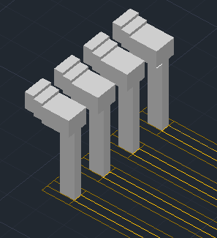

Figura 1.51

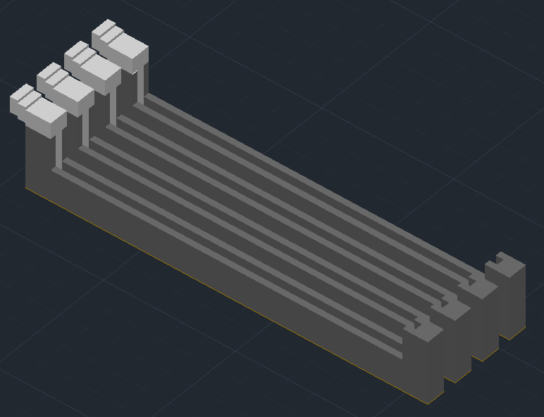

Figura 1.52

* 1. & 1.6 Slot-uri PCIe

Se procedează asemenea memoriilor RAM.

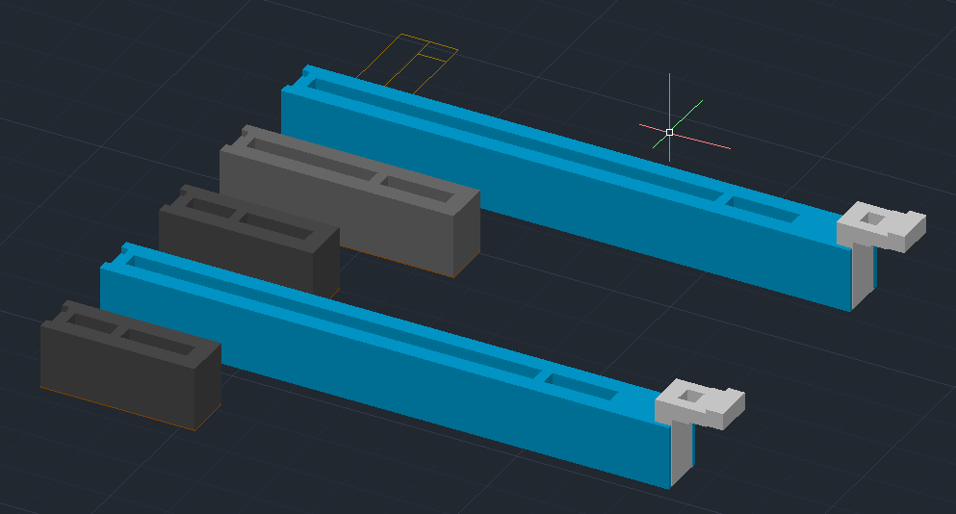

Figura 1.53

1.7 Regulatoare de tensiune

* + - Condensator

Folosind PRESSPULL:

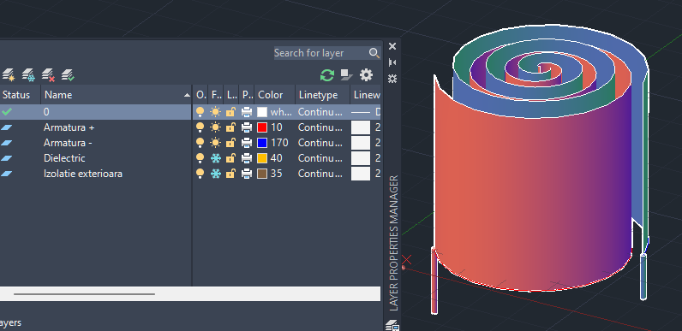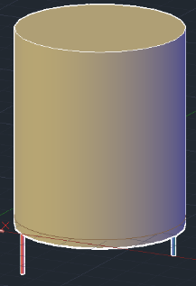

Figura 1.54 Figura 1.55

* + - MOSFET

Pe baza schiței 2D se construiește MOSFET-ul ca în figura 1.23. Conform mai multor surse printre care și *researchgate.net*, grosimile straturilor sunt de ordinul nanometrilor: stratul de oxid 5nm, iar stratul de silicon 100nm.

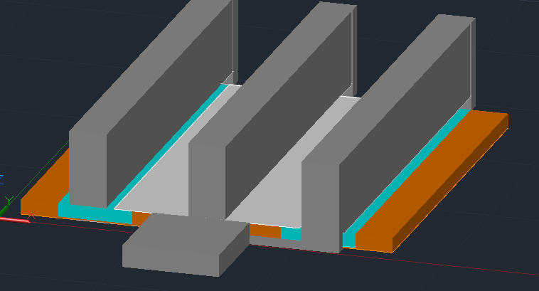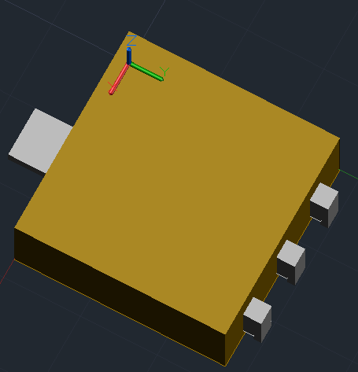

Figura 1.56 Figura 1.57

* + - Inductor

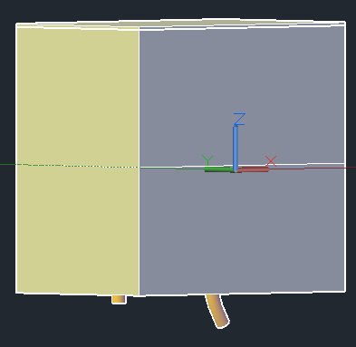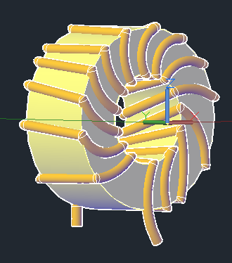

Figura 1.58 Figura 1.59

Bobina a fost realizată folosind EXTRUDE solid pentru miez, SWEEP pentru sârmă și EXTRUDE surface pentru carcasă.

* 1. Alimentare procesor

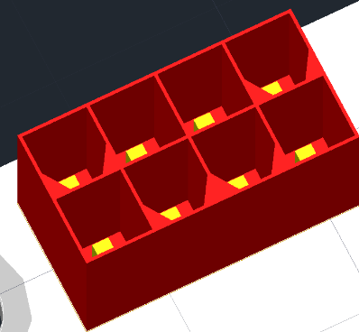

Figura 1.60

* 1. 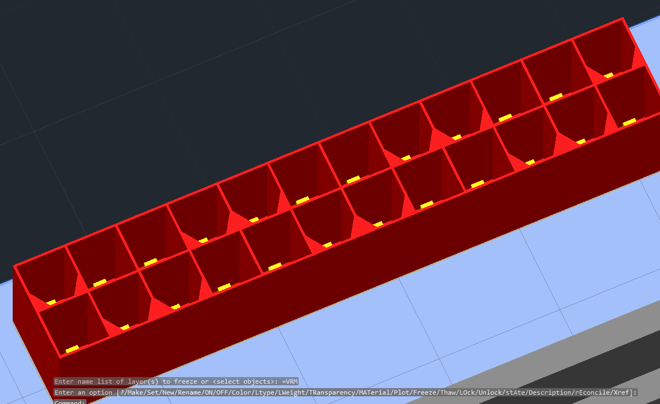 Alimentare placă de bază

Figura 1.61

* 1. Bateria de bios

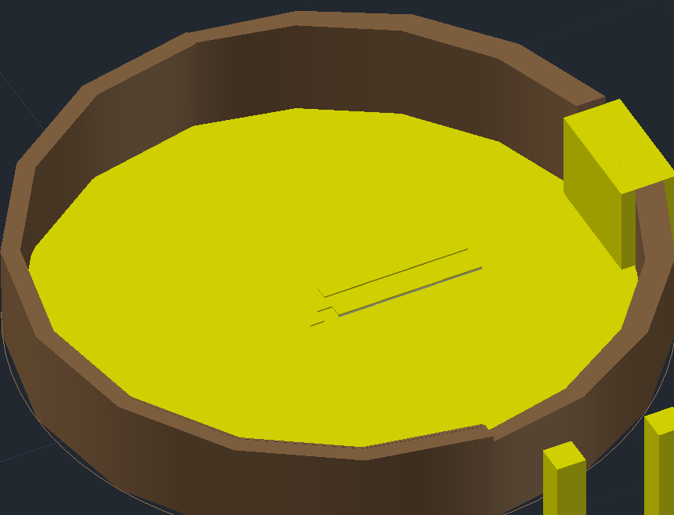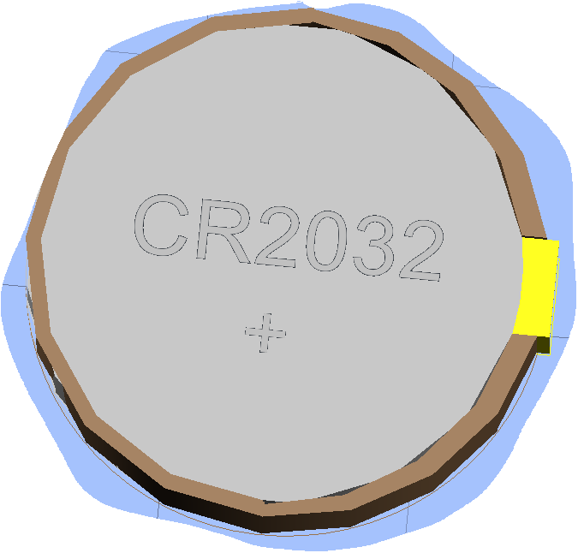

Figura 1.62 Figura 1.63

* 1. Slot M2 NVMe

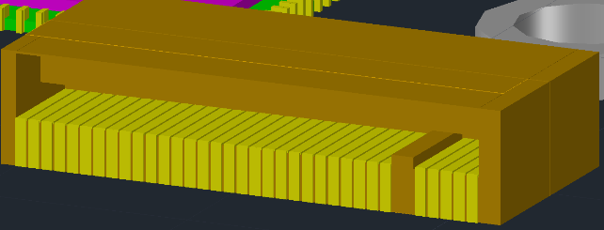

Figura 1.64

* 1. 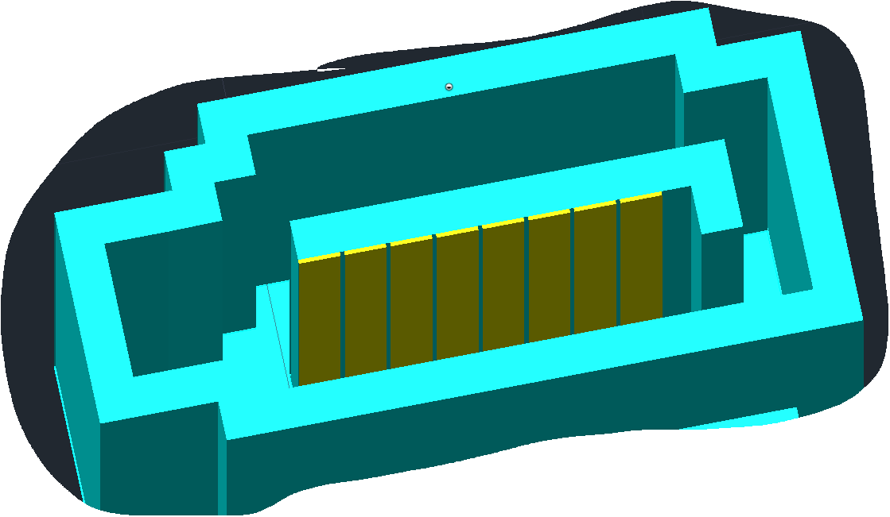SATA

Figura 1.65

* 1. -> 1.17 Front panel

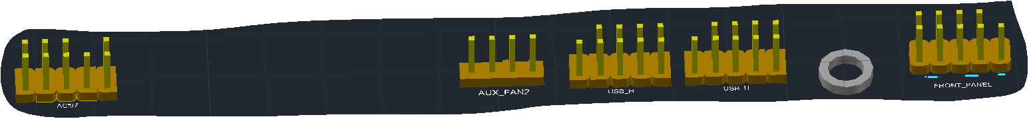

Figura 1.66

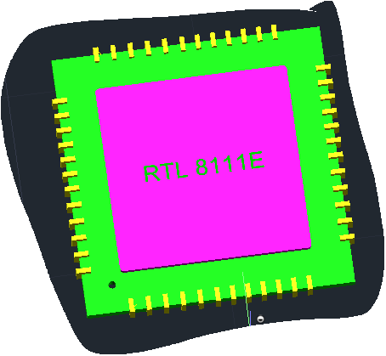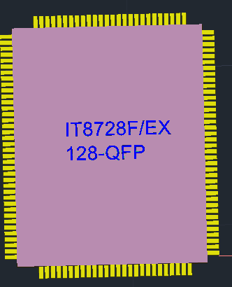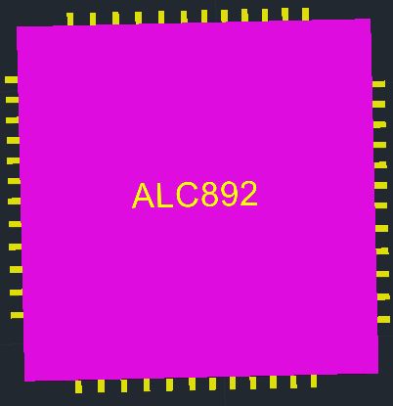1.18 -> 1.20 Circuite integrate

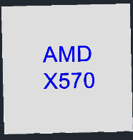

Figura 1.67 Figura 1.68 Figura 1.69 Figura 1.70

**Vederea de ansamblu**

Am folosit ZOOM ALL pentru a face captura de ecran din figura 1.71.

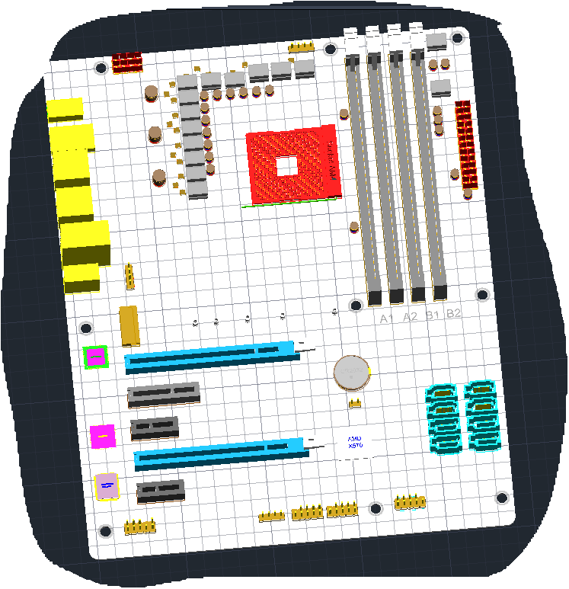

**Figura 1.71**

1. Procesor compatibil AM4

Se va proiecta un procesor compatibil cu soclul plăcii de bază construite anterior, anume un procesor AM4 ( gama Ryzen, seriile de PC până la seria 5000, de exemplu Ryzen 5 5600 ).

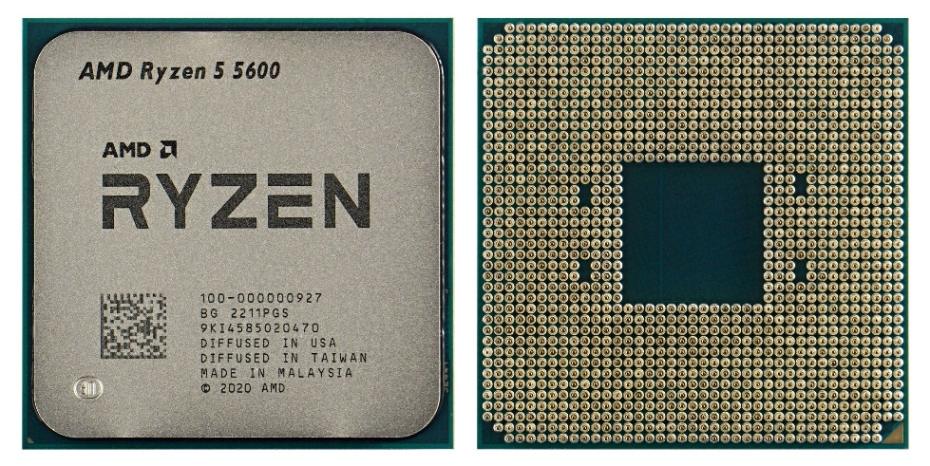Dimensiunile trebuie să corespundă cu cele deja proiectate pe soclu. În figura 2.1 preluată de pe *hwcooling.net*

Figura 2.1

Am copiat rama soclului împreună cu orificiile plăcii de bază pentru a crea pinii procesorului prin diferență. Nu am copiat și pinii de pe placa de bază pentru că îngreunează execuția programului foarte mult ( vom scurta pinii procesorului pentru a se potrivi în soclu în final.

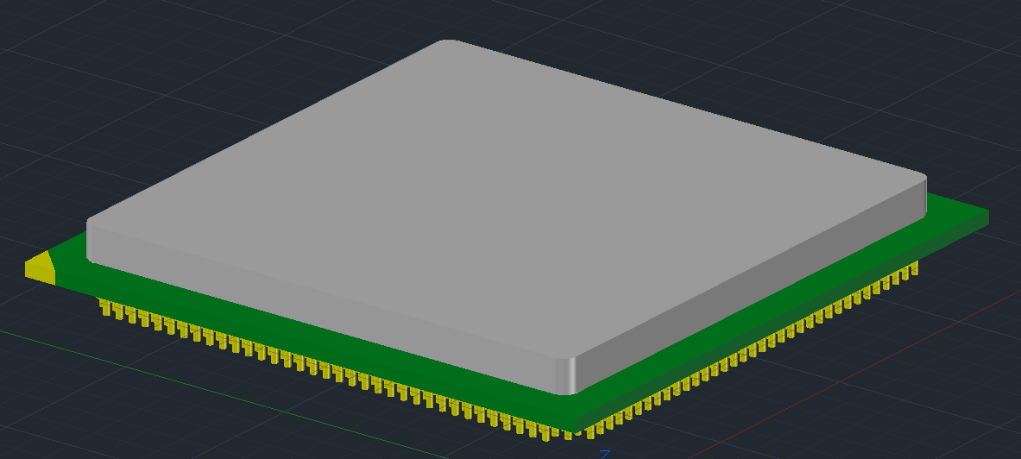 Din meniul 3D Modeling, tab-ul Solid, am folosit FILLET EDGE la colțurile IHS-ului (Integrated Heat Spreader)

Figura 2.2

Din procesor mai rămâne de făcut cele 3 „Die-uri” (pachete chipset, circuite integrate): cel de Input/Output și două de procesare. Conform *tomshardware.com*, dimensiunile I/O-ului vor fi de 10.25 mm x 13.77 mm, iar celelalte două se încadrează în 7.37 mm x 8.5 mm. Se creează folosind BOX.

1. Modul RAM DIMM DDR4

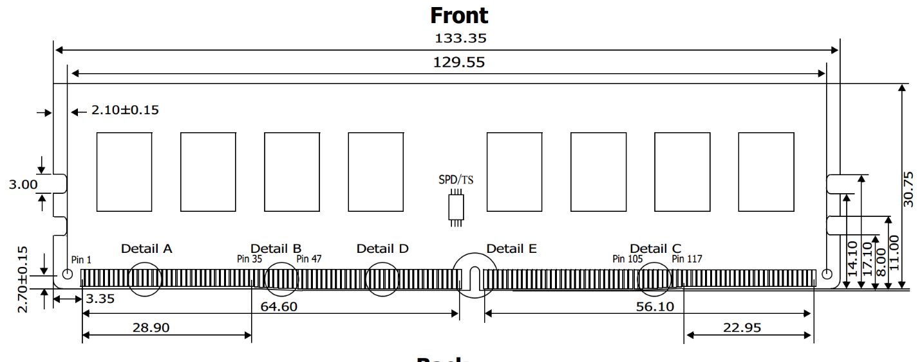O schiță RAM DDR4 se află în figura 3.1 (sursa: *anandtech.com*).

Figura 3.1

Conform schiței vom crea o plăcuță RAM și vom modifica slot-urile să faciliteze sistemul de prindere, precum și conexiunea pinilor.